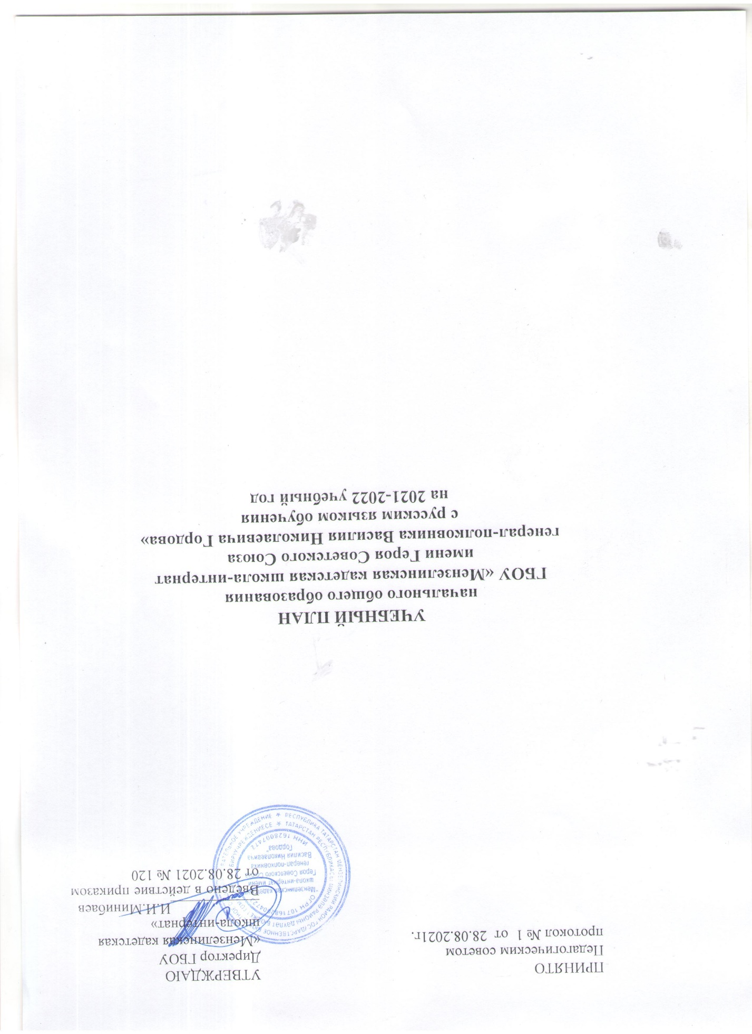

Пояснительная записка

1.Общие положения
1.1. Учебный план начального общего образования Школы является документом, определяющим распределение учебного времени, отводимого на изучение различных учебных предметов обязательной части и части, формируемой участниками образовательных отношений, максимальный объем обязательной нагрузки учащихся, формы промежуточной аттестации учащихся.
1.2. Учебный план начального общего образования (далее - УП НОО) разработан на основе:
- Конституции Российской Федерации;
- Закона Российской Федерации от 29.12.2012 г. № 273 – ФЗ «Об образовании в Российской Федерации», с изменениями;
- Закона Российской Федерации «О языках народов Российской Федерации» № 1807-1 от 25.10.1991 г., с изменениями;
- Федерального государственного образовательного стандарта начального общего образования (утвержден приказом Минобрнауки России от 6 октября 2009 г. №373, зарегистрирован в Минюсте России 22 декабря 2009 г., регистрационный номер 17785), с изменениями;
- приказа Минпросвещения России от 22.03.2021 N 115 "Об утверждении Порядка организации и осуществления образовательной деятельности по основным общеобразовательным программам - образовательным программам начального общего, основного общего и среднего общего образования";
- приказа Министерства просвещения РФ от 20.05.2020 года №254 «Об утверждении федерального перечня учебников, допущенных к использованию при реализации имеющих государственную аккредитацию образовательных программ начального общего, основного общего, среднего общего образования организациями, осуществляющими образовательную деятельность»;
- Санитарных правил СП 2.4.3648-20 «Санитарно - эпидемиологические требования к организациям воспитания и обучения, отдыха и оздоровления детей и молодежи» (утверждены постановлением Главного государственного санитарного врача РФ от 28.09.2020 г. №28);
- Санитарных правил и норм СанПиН 1.2.3685-21 «Гигиенические нормативы и требования к обеспечению безопасности и (или) безвредности для человека факторов среды обитания» (утверждены постановлением Главного государственного санитарного врача РФ от 28.01.2021 г. №2);
- Приказа Министерства образования и науки РФ от 23.08.2017г.№816 «Об утверждении порядка применения организациями, осуществляющими образовательную деятельность, электронного обучения, дистанционных образовательных технологий при реализации образовательных программ»;
- Примерной основной образовательной программы начального общего образования (одобрена решением федерального учебно-методического объединения по общему образованию, протокол от 08.04.2015 № 1/15);
- Конституции Республики Татарстан;
- Закона Республики Татарстан от 22.07.2013 г. № 68-ЗРТ «Об образовании»;
- Закона Республики Татарстан от 08.07.1992 г. № 1560-XII. «О государственных языках Республики Татарстан и других языках в Республике Татарстан)».
- письма Минобразования России от 25.05.2015 г. № 08-761 «Об изучении предметных областей: «Основы религиозных культур и светской этики» и «Основы духовно-нравственной культуры народов России»;
- письма Минобрнауки России от 19.01.18 №08-96 «Методические рекомендации для органов исполнительной власти субъектов Российской Федерации по совершенствованию процесса реализации комплексного учебного курса «Основы религиозных культур и светской этики» и предметной области «Основы духовно-нравственной культуры народов России».
1.3. УП НОО Школы разработан на основе третьего варианта Примерного учебного плана начального общего образования.
1.4. Содержание и структура учебного плана ООП начального общего образования определяется требованиями ФГОС НОО, целями, задачами и спецификой образовательной деятельности Школы, сформулированными в ООП НОО.
Объем обязательной части образовательной программы начального общего образования составляет 80%. Суммарный объем обязательной части образовательной программы и части, формируемой участниками образовательных отношений, реализуется в рамках максимального общего объема недельной образовательной нагрузки.
1.5. На уровне начального общего образования в Школе обеспечивается следующий режим организации образовательной деятельности.
Обучение в первом классе осуществляется с соблюдением следующих требований:
-учебные занятия проводятся по 5-ти дневной учебной неделе и только в первую смену;
-обучение в первом полугодии: в сентябре, октябре- по 3 урока в день по 35 минут каждый, в ноябре-декабре- по 4 урока в день по 35 минут каждый; в январе-мае- по 4 урока в день по 40 минут каждый;
-в середине учебного дня организуется динамическая пауза продолжительностью не менее 40 минут;
-предоставляются дополнительные недельные каникулы в середине третьей четверти, возможна организация дополнительных каникул независимо от четвертей.
Образовательная недельная нагрузка распределяется равномерно в течение учебной недели, при этом объем максимально допустимой нагрузки в течение дня составляет:
-для учащихся 1-х классов - не должен превышать 4 уроков и один раз в неделю - 5 уроков, за счет урока физической культуры,
-для учащихся 2-4 классов - не более 5 уроков и один раз в неделю 6 уроков за счет урока физической культуры.
Для предупреждения переутомления в течение недели учащиеся должны иметь облегченный учебный день в среду или в четверг.
Учебные занятия начинаются не ранее 8 часов. Продолжительность урока не превышает 45 минут. Продолжительность перемен между уроками составляет не менее 10 минут, большой перемены -20 минут.
1.6. Предусматривается ознакомление родителей (законных представителей) учащихся с учебным планом, разработанным на нормативный срок освоения ООП НОО/перспективным (отметка - в заявлении), и согласование учебного плана (части, формируемой участниками образовательных отношений), составленного на текущий учебный год/годового (отметка - в протоколе родительского собрания).

2.Специфика учебного плана ООП начального общего образования Школы.
2.1.Школа при реализации УП НОО обеспечивает выполнение обязательных требований ФГОС НОО к результатам освоения основных образовательных программ начального общего образования.
Содержание образования на уровне начального общего образования в Школе реализуется средствами УМК «Школа России» системами учебников, принадлежащих к завершенным предметным линиям, входящих в федеральный перечень учебников, рекомендованных к использованию в образовательном процессе в образовательных учреждениях, реализующих образовательные программы начального общего образования и имеющих государственную аккредитацию.
Система учебников «Школа России» представляет собой ядро целостной и сконструированной на основе единых методологических и методических принципов информационно-образовательной среды для начальной школы. Ведущая целевая установка и основные средства ее реализации, заложенные в основу УМК «Школа России» направлены на обеспечение современного образования младшего школьника в контексте требований ФГОС. Информационно-образовательная среда УМК «Школа России» включают: концепцию, рабочие программы, систему учебников, методическую литературу, разнообразные электронные и интернет-ресурсы.
2.2.Характеристика учебных предметов обязательной части учебного плана.
В УП НОО входят следующие обязательные предметные области: «Русский язык и литературное чтение», «Родной язык и литературное чтение на родном языке», «Иностранный язык», «Математика и информатика», «Обществознание и естествознание (Окружающий мир)», «Основы религиозных культур и светской этики», «Искусство», «Технология», «Физическая культура».
Обязательная предметная область «Русский язык и литературное чтение» включает следующие предметы: русский язык (1 класс-4 часа в неделю; 2-4 классы по 5 часов в неделю), литературное чтение (1 класс по 2 часа в неделю; 2-4 классы по 3 часа в неделю).
Согласно заявлениям родителей (законных представителей) о выборе изучения родного языка из числа языков народов РФ, в том числе русского как родного языка, в учебном плане предусмотрены учебные предметы Родной язык (татарский) и Литературное чтение на родном языке (татарском) или Родной язык (русский) и Литературное чтение на родном языке (русском) в объеме 3 часов в неделю в 1-4 классах.
Учебный предмет «Иностранный язык» (английский) изучается со 2 класса.
На изучение учебного предмета «Математика и информатика» отводится 4 часа в неделю, 540 часов за период обучения на уровне начального общего образования.
Учебный предмет «Обществознание и естествознание (Окружающий мир)» изучается в объёме 2 часов в неделю. Данный предмет является интегрированным. Элементы основ безопасности жизнедеятельности, а также разделы социально- гуманитарной направленности преподаются в качестве модулей, включённых в содержание учебного предмета.
В предметную область «Основы религиозных культур и светской этики» входит учебный предмет «Основы религиозных культур и светской этики», который изучается в 4 классе в объёме 1 часа в неделю. Модуль курса ОРКСЭ для изучения определяется родителями (законными представителями) учащихся 4 классов. С учетом мнения родителей был выбран курс «Основы мировых религиозных культур»

Предметная область «Искусство» представлена учебными предметами «Музыка» и «Изобразительное искусство» по 1 часу в неделю.
На изучение учебного предмета «Технология» в 1-4 классах отводится по 1 часу в неделю.
Учебный предмет «Физическая культура» преподается в 1-4 классах в объёме 3 часов в неделю, обеспечивает двигательную активность учащихся, осуществляет подготовку к выполнению нормативов Всероссийского физкультурно-спортивного комплекса «Готов к труду и обороне» (ГТО).
В целях обеспечения познавательных интересов и индивидуальных потребностей учащихся (по итогам изучения запросов участников образовательных отношений) часы из части, формируемой участниками образовательных отношений, реализуются в объеме, предусмотренном в примерном учебном плане (2-3 классы, по 1 часу). 68 часов передаются на увеличение учебных часов учебного предмета «Литературное чтение».
2.3. При реализации учебного плана в образовательном процессе используются следующие педагогические технологии и методы:
-дистанционные образовательные технологии и электронное обучение; технология уровневой дифференциации обучения;
- технология создания учебных ситуаций;
- технология портфеля для индивидуального учета образовательных результатов учащихся;
- проблемно-диалогическая технология;
- технология развития критического мышления;
- словесные методы;
- наглядные методы;
- практические методы и др.
Особенностями применения дистанционных образовательных технологий и электронного обучения на уровне НОО являются:
-работа на компьютере должна строго соответствовать санитарно- гигиеническим требованиям. Для учащихся 1-4 классов время работы на компьютере не более 15 минут;
- оптимальным является деление урока на 2 части: 1 часть урока это работа с учебником и тетрадью, а вторая- работа за компьютером.
-В течение урока рекомендуется проводить физкультминутки.
2.4. Школа применяет электронное обучение и дистанционные образовательные технологии при реализации образовательных программ в предусмотренных ФЗ №273-ФЗ формах получения образования и формах обучения или при их сочетании, при проведении учебных занятий и текущего контроля успеваемости, промежуточной аттестации учащихся.
2.5. Особенностями применения дистанционных образовательных технологий и электронного обучения на уровне НОО являются:
Продолжительность дистанционных уроков устанавливается в соответствии с Санитарными правилами, учитывая продолжительность непрерывного использования в образовательном процессе технических средств обучения, при этом продолжительность урока должна составлять 40 минут, но время нахождения учеников перед экраном монитора не должна превышать нормы СП для конкретного класса. Для остальной части урока учитель может предложить самостоятельную работу с учебником, выполнение заданий в тетради и т. д.
Продолжительность непрерывного использования компьютера с жидкокристаллическим монитором на уроках составляет: для учащихся 1-2 классов - не более 20 мин., для учащихся 3-4 классов – не более 25 мин.
Режим учебного дня, в том числе во время учебных занятий, должен включать различные формы двигательной активности. В середине урока организуется перерыв для проведения комплекса упражнений для профилактики зрительного утомления, повышения активности центральной нервной системы, снятия напряжения с мышц шеи и плечевого пояса, с мышц туловища, для укрепления мышц и связок нижних конечностей.
2.6. В соответствии со статьей 58 Федерального закона «Об образовании в Российской Федерации» от 29.12.2012 г. № 273- ФЗ освоение образовательной программы начального общего образования, в том числе отдельной части или всего объема учебного предмета, курса, вышеуказанной образовательной программы, сопровождается промежуточной аттестацией учащихся 1-4 классов, которая проводится в соответствии с Положением о формах, периодичности, порядке текущего контроля успеваемости и промежуточной аттестации учащихся, в формах, определенных данным учебным планом.

I. Сетка часов учебного плана начального общего образования (ФГОС, 1-4 классы)
Вариант 3
Предметные области | Учебные предметы  Классы | Количество часов в неделю/ год
Предметные области | Учебные предметы  Классы | I | II |  | III |  | IV |  | Всего часов
Обязательная часть
Русский язык и литературное чтение | Русский язык | 4/132 |  | 5/170 |  | 5/170 |  | 5/170 |  | 19/642
Русский язык и литературное чтение | Литературное чтение | 2/66 |  | 3/102 |  | 3/102 |  | 3/102 |  | 11/372
Родной язык и литературное чтение на родном языке | Родной язык | 2/66 |  | 2/68 |  | 2/68 |  | 2/68 |  | 8/270
Родной язык и литературное чтение на родном языке | Литературное чтение на родном языке | 1/33 |  | 1/34 |  | 1/34 |  | 1/34 |  | 4/135
Иностранный язык | Иностранный язык | - |  | 2/68 |  | 2/68 |  | 2/68 |  | 6/204
Математика и информатика | Математика и информатика | 4/132 |  | 4/136 |  | 4/136 |  | 4/136 |  | 16/540
Обществознание и естествознание (Окружающий мир) | Обществознание и естествознание (Окружающий мир) | 2/66 |  | 2/68 |  | 2/68 |  | 2/68 |  | 8/270
Основы религиозных культур и светской этики | Основы религиозных культур и светской этики | - |  | - |  | - |  | 1/34 |  | 1/34
Искусство | Музыка | 1/33 |  | 1/34 |  | 1/34 |  | 1/34 |  | 4/135
Искусство | Изобразительное искусство | 1/33 |  | 1/34 |  | 1/34 |  | 1/34 |  | 4/135
Технология | Технология | 1/33 |  | 1/34 |  | 1/34 |  | 1/34 |  | 4/135
Физическая культура | Физическая культура | 3/99 |  | 3/102 |  | 3/102 |  | 3/102 |  | 12/405
Итого |  | 21/693 |  | 25/850 |  | 25/850 |  | 26/884 |  | 97/3277
Часть, формируемая участниками образовательных отношений |  | - |  | 1  Увеличение учебных часов учебного предмета из обязательной части  (лит.чт) |  | 1  Увеличение учебных часов учебного предмета из обязательной части  (лит.чт) |  | - |  | 2/68
Максимально допустимая недельная нагрузка |  | 21/693 |  | 26/884 |  | 26/884 |  | 26/884 |  | 99/3345

II. Формы промежуточной аттестации учащихся

Формы промежуточной  аттестации | Периоды освоения ООП  начального общего образования
 | 1 класс | 2 класс | 3 класс | 4 класс
Русский язык | Списывание/КО | Диктант с грамматическим заданием/ ГО | Диктант с грамматическим заданием/ГО | Итоговая работа / ГО
Литературное чтение | Проверка читательских компетенций/КО | Работа с текстом/ ГО | Контрольная работа/ ГО | Контрольная работа/ ГО
Родной язык | Списывание/КО | Контрольное списывание / ГО | Диктант с грамматическ им заданием/  ГО | Контрольная работа/  ГО
Литературное чтение на родном языке | Проверка читательских компетенций | Тестирование/ ГО | Проверка читательских компетенций /  ГО | Контрольная работа /ГО
Иностранный язык | - | Собеседование/  ГО | Тестирование/  ГО | Контрольная  работа/ГО
Математика и информатика | Контрольная  Работа/КО | Контрольная работа/ГО | Контрольная  работа /ГО | Итоговая  работа/ ГО
Обществознание и естествознание (Окружающий мир) | Тестирование/КО | Практическая работа/ГО | Тестирование / ГО | Групповой  проект/ГО
ОРКСЭ | - | - | - | Тестирование/ГО
ИЗО | Практическая  Работа/КО | Практическая  работа/ГО | Тестирование  / ГО | Практическая  работа/ГО
Музыка | Хоровое  Пение/КО | Хоровое пение  /ГО | Тестирование/  ГО | Защита  реферата/ГО
Технология | Практическая  Работа/КО | Практическая  работа/ГО | Практическая  работа/ГО | Групповой  проект/ГО
Физическая культура | Тестирование/КО | Сдача нормативов/  ГО | Тестирование/ ГО | Сдача нормативов/  ГО

Примечание:
ГО – годовая отметка
КО – качественная оценка

III. Формы промежуточной аттестации обучающихся,
получающих образование в форме семейного образования

Формы промежуточной аттестации | Периоды освоения ООП  начального общего образования
 | 1 класс | 2 класс | 3 класс | 4 класс
Русский язык | Контрольная работа | Диктант с грамматическим заданием | Диктант с грамматическим заданием | Итоговая работа
Литературное чтение | Проверка читательских компетенций | Контрольная работа | Тестирование | Контрольная работа
Родной язык | Списывание | Контрольное списывание | Диктант с грамматическим заданием | Итоговая работа
Литературное чтение на родном языке | Проверка читательских компетенций | Контрольная работа | Проверка читательских компетенций | Контрольная работа
Иностранный язык | - | Тестирование | Контрольная работа | Контрольная работа
Математика и информатика | Контрольная работа | Контрольная работа | Контрольная работа | Итоговая работа
Обществознание и естествознание (Окружающий мир) | Тестирование | Контрольная работа | Контрольная работа | Проект
ОРКСЭ | - | - | - | Собеседование
Изобразительное искусство | Практическая работа | Тестирование | Практическая работа | Проект
Музыка | Пение | Пение | Проект | Проект
Технология | Практическая работа | Проект | Практическая работа | Проект
Физическая культура | Контрольное тестирование | Зачет | Зачет | Зачет

